UNIVERSIDADE PAULISTA – UNIP
Curso de Ciência da Computação
Miguel Victor Vieira Almeida (R3489I2)
Daniel Yukio Tagata Orefice (R309444)
Gustavo Diniz Rodrigues (R271641)
Guilherme Fernando da Silva (R1846D7)
Pedro Henrique Costa Silva (R286CE0)
ESTAÇÃO METEOROLÓGICA EMBARCADA COM ESP32
Monitoramento ambiental de baixo custo para cidades inteligentes
São Paulo
2026

UNIVERSIDADE PAULISTA – UNIP
Curso de Ciência da Computação
Miguel Victor Vieira Almeida (R3489I2)
Daniel Yukio Tagata Orefice (R309444)
Gustavo Diniz Rodrigues (R271641)
Guilherme Fernando da Silva (R1846D7)
Pedro Henrique Costa Silva (R286CE0)
ESTAÇÃO METEOROLÓGICA EMBARCADA COM ESP32
Monitoramento ambiental de baixo custo para cidades inteligentes
Relatório do projeto integrador apresentado ao curso de Ciência da Computação da Universidade Paulista – UNIP, como registro da estação meteorológica embarcada. Ministrado por Marcos Filho.
São Paulo
2026

RESUMO
O crescimento das cidades e a procura por informação ambiental que a população consiga consultar motivam estações de monitoramento compatíveis com o orçamento de uma escola, de um laboratório ou de um ponto de observação de bairro. Cidades inteligentes empregam tecnologias da informação para compreender o território e apoiar decisões de moradores e da gestão pública. A Internet das Coisas encaixa os sensores nesse arranjo: uma grandeza medida num ponto deixa de permanecer só no aparelho e passa a poder ser armazenada e exibida. O objetivo deste trabalho foi desenvolver e validar uma estação meteorológica embarcada, com hardware baseado no ESP32 e software composto por servidor em Python e painel web, para coleta e apresentação de dados ambientais em tempo real. A metodologia reuniu leitura de manuais e da bibliografia do semestre, simulação do circuito na plataforma Wokwi e montagem em protoboard, com organização das tarefas em quadro Kanban. Na simulação, a pressão foi obtida com o BMP180, porque o simulador não oferece o BMP280; o circuito virtual também incluiu DHT22, um potenciômetro no lugar da saída analógica do MQ-135, LDR e um botão representando o pulso do pluviômetro. Na placa física, o grupo instalou o BMP280 indicado no enunciado, manteve o DHT22 e o MQ-135 e adotou um sensor de luminosidade digital, que informa apenas se o ambiente está claro ou escuro. A precipitação ficou fora da protoboard, e o servidor rejeita campo de chuva na mensagem. O firmware, em MicroPython, lê os sensores, descarta o ciclo quando uma leitura falha e publica um objeto JSON a cada cinco segundos, por Wi-Fi e MQTT, no broker público HiveMQ. O servidor, em Python, com Flask e a biblioteca Paho MQTT, confere cada mensagem por proposições lógicas — tipo numérico, faixa física do sensor e coerência entre o valor do MQ-135 e a classificação do ar — e grava no SQLite somente o que é aceito. O painel consulta a API no mesmo intervalo e atualiza cartões, gráficos e um mapa. A coordenada da estação é fixa, informada pelo grupo, e um clique no mapa calcula os componentes leste e norte do deslocamento e a distância pelo módulo desse vetor. Na noite de 2 de outubro de 2026 a placa enviou 27 leituras consecutivas, aceitas e armazenadas: a temperatura ficou entre 25,1 °C e 25,4 °C, a umidade entre 76,3% e 78,3% e a pressão entre 934,1 hPa e 934,4 hPa. O MQ-135 permaneceu na faixa classificada como ar limpo, e a luminosidade alternou entre claro e escuro quando a iluminação da bancada foi modificada. Mensagens de ensaio fora da faixa foram recusadas. A captura do painel em 3 de outubro mostra a mesma cadeia, do banco até o mapa. Conclui-se que o percurso do sensor à tela está operacional no protótipo de bancada. As medidas são de monitoramento de baixo custo, o MQ-135 não está calibrado em partes por milhão, a chuva não foi medida nesta versão e o painel ainda é servido no computador do grupo.
Palavras-chave: cidades inteligentes; ESP32; Internet das Coisas; Python; estação meteorológica; painel web.

LISTA DE FIGURAS
Figura 1 – Arquitetura do fluxo de dados da estação 10
Figura 2 – Protoboard com ESP32 e sensores da estação 12
Figura 3 – Sensor DHT22 utilizado na montagem 13
Figura 4 – ESP32, DHT22 e MQ-135 ligados na protoboard 14
Figura 5 – Diagrama entidade-relacionamento conceitual 18
Figura 6 – Painel web com cartões, gráficos e mapa 23

LISTA DE TABELAS
Tabela 1 – Síntese dos termos-chave no fluxo da estação 3
Tabela 2 – Quadro Kanban registrado pela equipe 9
Tabela 3 – Requisitos funcionais e situação no protótipo 9
Tabela 4 – Requisitos não funcionais e situação no protótipo 10
Tabela 5 – Pinagem da montagem física 11
Tabela 6 – Pinagem do circuito simulado no Wokwi 11
Tabela 7 – Classificação indicativa do MQ-135 15
Tabela 8 – Regras lógicas aplicadas antes da gravação 17
Tabela 9 – Modelo lógico de referência para estação e leitura 18
Tabela 10 – Colunas gravadas em leituras 18
Tabela 11 – Recursos da API do protótipo 19
Tabela 12 – Casos de teste especificados 20
Tabela 13 – Cronograma por etapa, previsto e executado 20
Tabela 14 – Série recebida da placa em 2 de outubro de 2026 22
Tabela 15 – Resultado da execução dos casos de teste 23
Tabela 16 – Componentes do protótipo e da simulação 39

LISTA DE ABREVIATURAS E SIGLAS
ADC – Analog-to-Digital Converter (conversor analógico-digital)
API – Application Programming Interface
BMP – Bosch barometric pressure sensor (família de sensores de pressão)
CSS – Cascading Style Sheets
DDL – Data Definition Language
DER – Diagrama entidade-relacionamento
DHT – Digital Humidity and Temperature
ESP32 – Microcontrolador com Wi-Fi da Espressif
FK – Foreign key (chave estrangeira)
GPIO – General-Purpose Input/Output
hPa – Hectopascal
HTML – HyperText Markup Language
HTTP – Hypertext Transfer Protocol
I2C – Inter-Integrated Circuit
IoT – Internet of Things (Internet das Coisas)
JSON – JavaScript Object Notation
LDR – Light Dependent Resistor (fotoresistor)
MQTT – Message Queuing Telemetry Transport
OLED – Organic Light-Emitting Diode
PK – Primary key (chave primária)
ppm – Partes por milhão
REST – Representational State Transfer
RF – Requisito funcional
RNF – Requisito não funcional
SPI – Serial Peripheral Interface
SQL – Structured Query Language
USB – Universal Serial Bus
UTC – Universal Time Coordinated

SUMÁRIO
1 INTRODUÇÃO 1
1.1 Contextualização e justificativa 1
1.1.1 Cidades inteligentes 1
1.1.2 A Internet das Coisas no ambiente urbano 1
1.1.3 Estação de baixo custo 1
1.1.4 Transparência dos dados e impacto social 2
1.2 Objetivo geral 2
1.3 Objetivos específicos 2
1.4 Definição de termos-chave 3
2 REVISÃO BIBLIOGRÁFICA 5
2.1 Cidades inteligentes e Internet das Coisas 5
2.2 Plataforma de hardware e sensores 5
2.3 Circuitos lógicos digitais e eletrônica 6
2.4 Lógica matemática aplicada 6
2.5 Programação e backend em Python 7
2.6 Geometria analítica no espaço geográfico 7
2.7 Hipóteses 7
3 METODOLOGIA 9
3.1 Gestão do projeto e metodologia ágil 9
3.2 Engenharia de software e levantamento de requisitos 9
3.3 Arquitetura geral do sistema 10
3.4 Projeto de hardware e circuitos digitais 11
3.5 Desenvolvimento do firmware 14
3.6 Backend em Python e regras de negócio 16
3.7 Modelagem do banco de dados 18
3.8 Frontend e painel público interativo 19
3.9 Plano de testes e cronograma 20
3.10 Ferramentas de apoio à pesquisa 20
4 RESULTADOS 22
4.1 Protótipo físico 22
4.2 Simulação no Wokwi 22
4.3 Massa de dados coletada 22
4.4 Logs da comunicação 23
4.5 Painel web 23
4.6 Relatório dos casos de teste 23
5 ANÁLISE DOS RESULTADOS E DISCUSSÃO 25
5.1 Confiabilidade e precisão do hardware 25
5.2 Eficácia dos filtros matemáticos 25
5.3 Desempenho da transmissão e da arquitetura 25
5.4 Usabilidade e geolocalização 26
5.5 Aderência ao conceito de cidades inteligentes 26
5.6 Anomalias e limitações 26
6 CONCLUSÕES E RECOMENDAÇÕES 28
6.1 Conclusão 28
6.2 Recomendações e trabalhos futuros 28
REFERÊNCIAS 29
APÊNDICE A – FIRMWARE DO ESP32 30
APÊNDICE B – SERVIDOR EM PYTHON 33
APÊNDICE C – PAINEL WEB 36
APÊNDICE D – SCRIPT DE CRIAÇÃO DO BANCO 38
APÊNDICE E – COMPONENTES 39

1 INTRODUÇÃO

1.1 Contextualização e justificativa

1.1.1 Cidades inteligentes
O crescimento das cidades concentra demandas de mobilidade, saúde, infraestrutura e ambiente que já não se resolvem só com observação ocasional. A ideia de cidade inteligente associa o uso das tecnologias da informação à melhoria das condições de vida no território, e não ao aparelho pelo aparelho. A Carta Brasileira para Cidades Inteligentes apresenta esse compromisso como desenvolvimento urbano e transformação digital com inclusão, governança colaborativa e uso responsável dos dados, voltados a problemas concretos (BRASIL, 2020).
Nesse enquadramento, medir o ambiente de um ponto da cidade é uma aplicação modesta e direta. Temperatura, umidade, pressão, luminosidade, precipitação e uma indicação da qualidade do ar ajudam moradores e gestores a perceber o lugar em que estão. O dado só cumpre esse papel quando sai do instrumento e chega a quem pode consultá-lo.

1.1.2 A Internet das Coisas no ambiente urbano
A Internet das Coisas liga objetos físicos, sensores e sistemas de comunicação, de modo que um acontecimento no ambiente possa ser tratado como dado (ATZORI; IERA; MORABITO, 2010). Em aplicações urbanas, essa ligação aparece no monitoramento de clima local, iluminação, energia e resíduos. Zanella et al. (2014) mostram que redes de dispositivos nas cidades transformam grandezas físicas em informação utilizável na gestão.
Uma estação meteorológica encaixa nesse ciclo. O sensor percebe a grandeza, o microcontrolador organiza a leitura e a rede a entrega a um sistema que armazena e exibe. Oliveira (2017) trata o ESP32 justamente como plataforma acessível para esse tipo de nó, com Wi-Fi e pinos suficientes para sensores digitais e analógicos. O valor da aplicação está na repetição da medida, não numa leitura isolada de laboratório.

1.1.3 Estação de baixo custo
Redes oficiais de observação cobrem o território com instrumentos calibrados e procedimento padrão. Elas não se destinam a um ponto qualquer de calçada, de pátio ou de sala de aula. Uma estação de baixo custo, com microcontrolador e sensores comerciais, pode ser repetida em vários lugares sem a infraestrutura de um instituto. A vantagem é a cobertura local. O limite é a precisão: o conjunto informa a condição do ponto, e não substitui a medição oficial.
O enunciado do projeto pede ESP32, DHT22, BMP280, MQ-135, LDR e pluviômetro. A versão física deste trabalho montou quatro desses elementos de forma operacional: DHT22, BMP280, MQ-135 e um sensor de luminosidade digital. O LDR analógico e o pulso de pluviômetro foram estudados e colocados no circuito simulado. A precipitação não entrou na protoboard, e a luminosidade da placa informa apenas claro ou escuro. Essa delimitação é registrada aqui para que o restante do relatório descreva o que foi medido.

1.1.4 Transparência dos dados e impacto social
Quando a leitura fica num painel sem cadastro, o morador vê a mesma informação que poderia subsidiar uma conversa sobre calor, chuva ou ar do entorno. Isso aproxima tecnologia e território: a pessoa acompanha o lugar em que vive, e a série guardada permite comparar horários. Em atividade de ensino, o painel também serve para mostrar como uma grandeza física vira gráfico.
Para a gestão pública, uma estação desse porte é complemento, não base única de decisão. Ela pode indicar que um ponto merece olhar mais atento, ao lado de outras bases. A condição para esse uso é dizer com clareza o sensor, o intervalo e o que não foi calibrado. Os dados deste protótipo devem ser lidos como monitoramento de bancada e de demonstração, não como substitutos das medições de instituições oficiais.

1.2 Objetivo geral
Desenvolver e validar um sistema embarcado completo, constituído por uma estação meteorológica, integrando hardware baseado no ESP32 e software composto por backend em Python e painel web interativo, para coleta e disponibilização de dados ambientais em tempo real.

1.3 Objetivos específicos
Projetar o circuito com ESP32 e os sensores previstos, e montar na protoboard a versão física com DHT22, BMP280, MQ-135 e sensor de luminosidade digital. Desenvolver o firmware em MicroPython para leitura, tratamento e transmissão por Wi-Fi e MQTT. Implementar o servidor em Python para recepção, validação lógica e armazenamento. Modelar o banco relacional das leituras. Criar o painel com mapa, cálculo vetorial de distância e gráficos. Organizar o trabalho em quadro Kanban, como adaptação simples de método ágil.

1.4 Definição de termos-chave
Os termos abaixo fixam o vocabulário do restante do texto. Um rascunho anterior da equipe ilustrava um payload com concentração em ppm, percentual de luz, chuva e coordenada dentro da mensagem. O contrato gravado na placa é outro, e é o que se define aqui.
Firmware é o programa gravado no microcontrolador. Neste projeto está em MicroPython, nos arquivos boot.py e main.py da pasta do protótipo. Ao receber energia, a placa executa o boot e em seguida o programa principal, sem depender de um computador ligado o tempo todo.
Telemetria é o envio automático das medições a outro sistema. Aqui o intervalo é de cinco segundos. O microcontrolador ESP32 é o circuito integrado da Espressif usado como nó: processa as leituras, oferece GPIO, conversor analógico-digital e barramento I2C, e conecta-se por Wi-Fi (ESPRESSIF SYSTEMS, 2023; KOLBAN, 2018).
MQTT é o protocolo de mensagens em que um publicador envia um conteúdo a um tópico e quem está inscrito nesse tópico o recebe, por meio de um intermediário chamado broker (OASIS, 2014). A placa publica. O servidor se inscreve. Os dois não precisam conhecer o endereço um do outro.
API RESTful, neste trabalho, é o conjunto de endereços HTTP do servidor Flask que devolvem as leituras já conferidas, em JSON. Os recursos implementados são a página do painel, a última leitura e o histórico recente. Payload é o conteúdo útil da mensagem MQTT: um objeto JSON com os seis campos da estação. A data e a hora não vão nesse objeto; o servidor as registra ao gravar.
Geolocalização vetorial, no painel, é o deslocamento entre a estação e um ponto clicado no mapa, expresso por uma componente leste e uma componente norte, em metros, mais o módulo desse vetor. A estação em si é um ponto fixo de latitude e longitude informado pelo grupo, não um GPS a bordo.
O simulador Wokwi é a ferramenta em que o circuito foi ensaiado no navegador antes e em paralelo à protoboard. O projeto usado está publicado e é referido na metodologia. Ele não é o circuito físico: a pressão, nele, usa o componente BMP180.
Tabela 1 – Síntese dos termos-chave no fluxo da estação
Etapa | Papel neste projeto
Percepção | ESP32 e sensores leem o ambiente na bancada ou no simulador.
Firmware | MicroPython formata a mensagem e trata falha de sensor ou de rede.
Payload | JSON com seis campos, nomeados pelo sensor de origem.
Transporte | MQTT até o broker HiveMQ, no tópico da estação.
Integração | API Flask entrega ao painel só o que já foi conferido.
Espaço | Marcador fixo no mapa e vetor até o clique.
Telemetria | O ciclo inteiro, da leitura à tela, a cada cinco segundos.
Fonte: elaborado pelos autores.

2 REVISÃO BIBLIOGRÁFICA
Esta revisão situa o protótipo nas disciplinas do semestre. O texto resume o que a bibliografia indicada e os manuais dos componentes permitem afirmar, e fecha com as hipóteses que a montagem procurou verificar. Não se pretende um levantamento exaustivo da pesquisa em cidades inteligentes.

2.1 Cidades inteligentes e Internet das Coisas
Cidade inteligente, no sentido usado pela Carta Brasileira, é a cidade que aplica tecnologia para resolver problemas concretos, com atenção a inclusão e ao uso dos dados (BRASIL, 2020). A Internet das Coisas é uma das peças dessa aplicação. Atzori, Iera e Morabito (2010) a descrevem como o encontro de sensores, comunicação e objetos capazes de interagir com o ambiente. Zanella et al. (2014) deslocam esse encontro para serviços urbanos.
A arquitetura adotada aqui tem três camadas, suficientes para explicar o fluxo sem abrir mão do que a literatura separa. Na percepção estão os sensores e o ESP32. Na rede estão o Wi-Fi e o MQTT. Na aplicação estão a validação, o banco, a API e o painel. Oliveira (2017) percorre caminho parecido ao apresentar projetos com ESP32: o microcontrolador fica na borda, e o serviço que o usuário abre fica em outro processo.

2.2 Plataforma de hardware e sensores
O ESP32 reúne processador, memória, Wi-Fi e periféricos de entrada e saída. A documentação da Espressif descreve GPIO, ADC, I2C, SPI e UART, entre outros (ESPRESSIF SYSTEMS, 2023). Kolban (2018) detalha o uso desses periféricos em projetos. Para a estação, interessam o GPIO digital do DHT22 e do sensor de luz, o ADC do MQ-135 e o I2C do sensor de pressão. Os pinos 34 e 35 só operam como entrada, o que combina com sensores que a placa apenas lê.
O DHT22 mede temperatura e umidade relativa e entrega o resultado por um protocolo digital de um fio. O microcontrolador não converte essas duas grandezas no ADC; ele recebe o valor já formado pelo sensor. A faixa de temperatura associada ao componente, e usada depois na validação, vai de −40 °C a 80 °C. A umidade relativa ocupa, por definição, o intervalo de 0% a 100%.
O BMP280, da Bosch, mede pressão atmosférica aproximadamente entre 300 hPa e 1100 hPa e conversa por I2C ou SPI (BOSCH SENSORTEC, 2021). Cada peça traz coeficientes de calibração gravados de fábrica. A pressão em hectopascais sai da fórmula de compensação do fabricante, que também usa a temperatura interna do próprio BMP280. Essa temperatura corrige a pressão; a temperatura mostrada ao usuário continua sendo a do DHT22. Em cidade de altitude como São Paulo, a pressão absoluta fica abaixo de 1013 hPa se não for reduzida ao nível do mar. O protótipo não faz essa redução.
O MQ-135 é um sensor de gás de óxido metálico, sensível a várias substâncias. A resistência do elemento varia com o ar em contato com ele, e o módulo converte isso numa tensão. No ESP32 essa tensão vira um inteiro de 0 a 4095 no ADC. Sem calibração com gás de referência, o número não é concentração em ppm. O projeto o trata como indicador relativo, com três rótulos definidos pela equipe, não por uma norma de qualidade do ar.
O LDR é um resistor cuja resistência cai quando a luz incidente aumenta (IDOETA; CAPUANO, 2019). Ligado como divisor de tensão, produz uma tensão contínua lida pelo ADC. O valor bruto não é iluminância em lux, salvo calibração. O pluviômetro de báscula, por sua vez, gera um pulso a cada basculamento. Contam-se os pulsos e multiplica-se pelo volume de cada basculada, em milímetros. Os dois princípios foram considerados no estudo e aparecem no circuito do Wokwi. Na protoboard, a luminosidade é um sinal digital de dois estados, e não há pluviômetro.

2.3 Circuitos lógicos digitais e eletrônica
Um sinal analógico varia de forma contínua. Um sinal digital assume níveis discretos, no caso mais simples alto ou baixo (LOURENÇO; CRUZ; FERREIRA, [s.d.]; IDOETA; CAPUANO, 2019). O MQ-135 entrega tensão contínua e precisa do ADC. O DHT22 e o sensor de luz da placa entregam informação já digital. O pulso do pluviômetro, no simulador, também é um contato digital.
A álgebra de Boole opera sobre verdadeiro e falso. A conjunção (E) só é verdadeira quando todas as entradas o são. A disjunção (OU) é verdadeira quando ao menos uma entrada o é. A negação inverte o valor (ALENCAR FILHO, 2008). Portas lógicas implementam essas operações em hardware. No projeto, o uso direto está no modo de leitura dos pinos e, de forma correspondente, nas condições que o programa exige ao mesmo tempo para aceitar uma medida.

2.4 Lógica matemática aplicada
Sensor comercial produz, de vez em quando, valor impossível: fio solto, estouro de escala ou mensagem truncada. A lógica matemática permite escrever a aceitação como proposição. Se T é a temperatura e U a umidade, uma leitura só é válida quando (T mínimo ≤ T ≤ T máximo) e (0 ≤ U ≤ 100) e as demais faixas também valem. O conectivo é a conjunção: uma condição falsa basta para descartar o registro (ALENCAR FILHO, 2008).
As faixas usadas não são arbitrárias. Temperatura e pressão acompanham os limites de DHT22 e BMP280. O inteiro do MQ-135 acompanha a escala do ADC do ESP32. Há ainda uma condição de coerência: o texto do ar tem de ser exatamente o texto que a mesma tabela de limites produziria a partir do número. Assim, uma mensagem não pode trazer valor de ar limpo com rótulo de ar poluído.

2.5 Programação e backend em Python
Menezes (2019) apresenta a programação em Python a partir de sequências, decisões, repetições e coleções. O firmware da estação é um laço que lê, decide e publica. O servidor é um processo que transforma o texto JSON em dicionário, percorre regras e, se todas passam, insere uma linha. Listas guardam o histórico pedido pelo painel. Dicionários guardam cada leitura.
A API separa quem mede de quem exibe. O navegador não fala com a placa. Ele pede ao Flask a última linha e as últimas quarenta. Essa divisão permite, mais adiante, receber outra estação no mesmo servidor, desde que a mensagem passe a identificar a origem. Nesta versão há um único ponto de coleta.

2.6 Geometria analítica no espaço geográfico
Latitude e longitude localizam o ponto no globo. Numa região pequena, a diferença entre dois pontos pode ser aproximada por um vetor no plano: componente norte, a partir da diferença de latitude, e componente leste, a partir da diferença de longitude (WINTERLE, 2014). Um grau de latitude corresponde a cerca de 111,32 km. Um grau de longitude encolhe com o cosseno da latitude, porque os meridianos se aproximam fora do Equador.
A distância usada no painel é o módulo do vetor, raiz da soma dos quadrados das componentes, o mesmo teorema de Pitágoras do plano. A aproximação serve a distâncias curtas. A versão modular do servidor também calcula a distância de haversine, que considera a curvatura da Terra. O protótipo apresentado nas fotos calcula o vetor no navegador.

2.7 Hipóteses
H1. Uma estação de baixo custo com ESP32 e sensores comerciais publica, a cada cinco segundos, temperatura, umidade, pressão, indicação relativa do ar e estado de luminosidade, e essas leituras podem ser gravadas.
H2. A conjunção de faixas físicas e de coerência entre campos impede a gravação de leituras impossíveis, sem rejeitar as leituras reais obtidas na protoboard.
H3. Com a coordenada fixa da estação, o painel permite situar a medição num mapa e estimar a distância até outro ponto pelo módulo do vetor leste-norte.

3 METODOLOGIA

3.1 Gestão do projeto e metodologia ágil
O grupo adaptou o acompanhamento visual do Kanban, sem cerimônia longa de Scrum. Não houve um único papel de Scrum Master destacado. Os cinco integrantes atuaram como equipe de desenvolvimento e mantiveram um quadro com as colunas A fazer, Em andamento e Concluído. As entregas foram incrementais: primeiro o circuito no simulador, depois a placa com o BMP280, em seguida o caminho completo até o painel, e por último este relatório.
Tabela 2 – Quadro Kanban registrado pela equipe
Coluna | Item
A fazer | Hospedar o painel na internet
A fazer | Calibrar o MQ-135 e comparar a pressão com uma referência
Em andamento | Documentação final do projeto
Concluído | Firmware na placa, com início ao ligar
Concluído | BMP280 na placa, no lugar do BMP180 usado só na simulação
Concluído | Servidor, banco, API, painel e mapa
Concluído | Versão enxuta do código para estudo e apresentação
Fonte: elaborado pelos autores.
A divisão prática seguiu os blocos do próprio sistema: circuito e firmware, servidor e banco, painel, e texto. O registro escrito da equipe não atribui um bloco exclusivo a cada nome, e este relatório não inventa essa atribuição.

3.2 Engenharia de software e levantamento de requisitos
Os interessados considerados foram o morador que consulta o painel, o gestor que poderia usar a série como informação complementar, o estudante ou pesquisador que observa o método, e a própria equipe, que mantém a placa. O sistema cobre leitura, envio, validação, armazenamento e exibição de um ponto. Ficam fora de escopo a previsão do tempo, a autenticação de quem publica no broker, a hospedagem pública, a calibração metrológica, a rede com várias estações e, na protoboard, a precipitação.
Tabela 3 – Requisitos funcionais e situação no protótipo
ID | Requisito | Situação
RF01 | O ESP32 lê os sensores a cada intervalo programado. | Atendido. O intervalo gravado é de 5 segundos.
RF02 | O sistema envia os dados ao backend por MQTT ou HTTP. | Atendido por MQTT. HTTP não é o caminho da placa até o servidor.
RF03 | O painel marca a estação no mapa com coordenada geográfica. | Atendido. A coordenada é fixa, cadastrada no servidor.
RF04 | O painel emite alerta visual se o ar ou a chuva atingirem nível crítico. | Parcial. O cartão exibe Ar Poluido a partir do limiar. Não há faixa de alerta separada nem alerta de chuva, porque a precipitação não foi montada.
Fonte: elaborado pelos autores.
Tabela 4 – Requisitos não funcionais e situação no protótipo
ID | Requisito | Situação
RNF01 | A interface é responsiva em tela pequena e em tela de mesa. | Atendido no layout: a grade se reorganiza e a página declara viewport. Não houve ensaio formal arquivado em celular.
RNF02 | O painel reflete o dado em até 5 segundos após o envio. | Atendido no desenho. Placa e página usam o mesmo intervalo de 5 segundos.
RNF03 | O backend recusa leitura fora da faixa física do sensor. | Atendido pela função de validação, antes de qualquer INSERT.
Fonte: elaborado pelos autores.

3.3 Arquitetura geral do sistema
O dado percorre um único caminho. A placa e o computador não se endereçam diretamente. Os dois só conhecem o broker, no endereço broker.hivemq.com, porta 1883, tópico universidade/sensores/estacao.
Sensores na bancada: DHT22, BMP280, MQ-135, luminosidade
|
v
ESP32 / MicroPython / Wi-Fi
|
v
Broker MQTT público (HiveMQ) — tópico da estação
|
v
Servidor Python: confere com regras lógicas
/ \
v v
SQLite Painel web
(leituras) cartões, gráficos, mapa
Figura 1 – Arquitetura do fluxo de dados da estação
Fonte: elaborado pelos autores.
Há duas organizações de código que falam o mesmo tópico e a mesma mensagem de seis campos. A pasta do protótipo concentra firmware e servidor em poucos arquivos e é a que está na placa fotografada. A versão modular separa validação, banco, MQTT, geometria e testes, e prevê display OLED opcional. Este relatório toma o protótipo como sistema validado na bancada.

3.4 Projeto de hardware e circuitos digitais
A montagem física alimenta DHT22 e BMP280 pelo pino de 3,3 V. Não se liga 5 V a um GPIO nem ao sensor de pressão. O MQ-135 de muitos módulos pede 5 V na alimentação do aquecedor e pode apresentar tensão alta na saída analógica. A orientação registrada pela equipe é medir essa saída antes de ligá-la ao GPIO 34 e, se passar de 3,3 V, usar divisor de tensão. Alteração de fio é feita com a placa desligada do USB.
Tabela 5 – Pinagem da montagem física
Elemento | Conexão no ESP32 | Grandeza
DHT22 | GPIO 14, alimentação 3,3 V e GND | Temperatura (°C) e umidade relativa (%)
BMP280 | I2C: SDA no GPIO 21 e SCL no GPIO 22 | Pressão atmosférica (hPa)
MQ-135 | GPIO 34 (ADC), com atenuação até cerca de 3,3 V | Inteiro de 0 a 4095 e rótulo do ar
Luz digital | GPIO 35 (entrada) | Claro ou Escuro
Fonte: elaborado pelos autores.
O BMP280 pode responder no endereço 0x76 ou 0x77. O firmware lê o registrador de identificação e só aceita o código 0x58, que distingue o BMP280 de outros sensores do mesmo barramento. Em seguida copia os coeficientes de fábrica. O sensor de luz de alguns módulos inverte o nível lógico; uma constante no início do programa troca claro e escuro sem refazer a fiação.
O circuito simulado está publicado no Wokwi. O componente de pressão disponível no simulador é o BMP180, e foi esse o usado no enlace. O projeto não pretende que BMP180 e BMP280 sejam intercambiáveis na placa: a peça física é o BMP280, com a fórmula correspondente no firmware que roda no ESP32 real.
O circuito simulado pode ser aberto em https://wokwi.com/projects/476712146228203521.
Tabela 6 – Pinagem do circuito simulado no Wokwi
Elemento no simulador | Conexão | Papel na simulação
DHT22 | GPIO 14 | Temperatura e umidade
BMP180 | I2C, SDA 21 e SCL 22 | Pressão, no lugar do BMP280, ausente no simulador
Potenciômetro | GPIO 34 | Imita apenas a tensão analógica do MQ-135
LDR | GPIO 35, saída analógica | Luminosidade contínua de ensaio
Botão | GPIO 13 e GND | Pulso nomeado como pluviômetro
OLED SSD1306 | Mesmo I2C | Display local, não usado na validação da protoboard
Fonte: elaborado pelos autores.
Sinais digitais da placa são o dado do DHT22, o nível do sensor de luz e, no simulador, o contato do botão. O sinal analógico condicionado pelo ADC é o do MQ-135 no GPIO 34. Não há porta lógica externa no circuito: a decisão E/OU fica no programa, como descrito na validação.
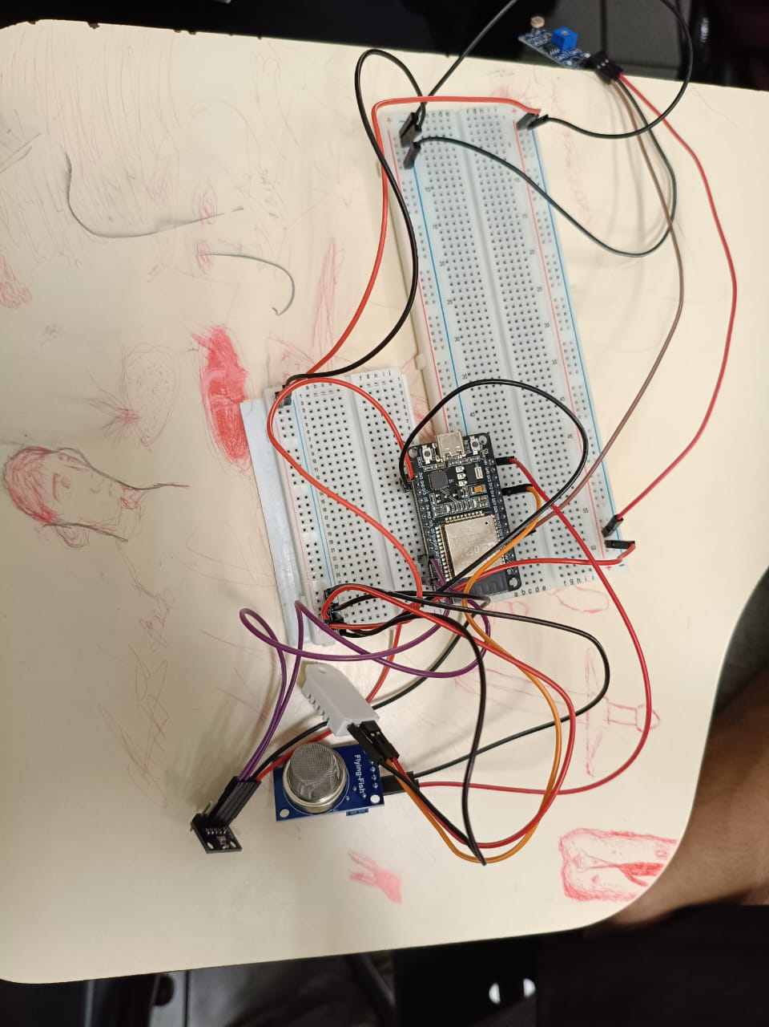
Figura 2 – Protoboard com ESP32 e sensores da estação
Fonte: elaborado pelos autores.
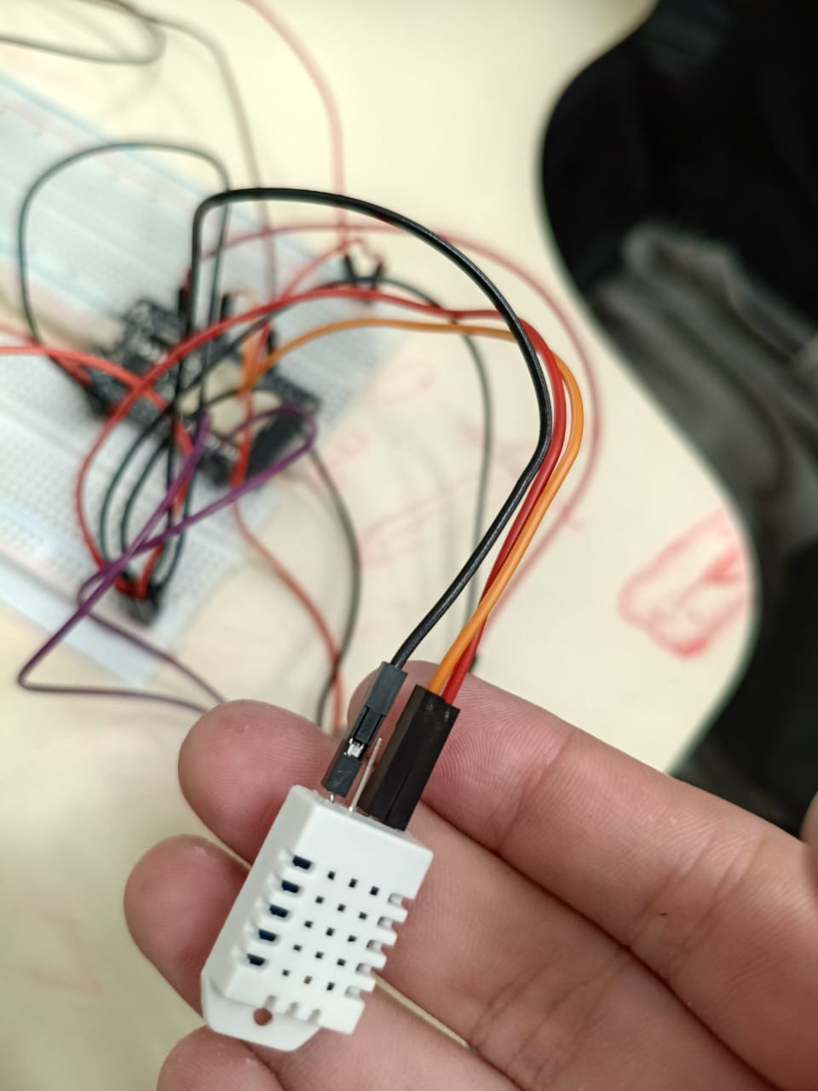
Figura 3 – Sensor DHT22 utilizado na montagem
Fonte: elaborado pelos autores.
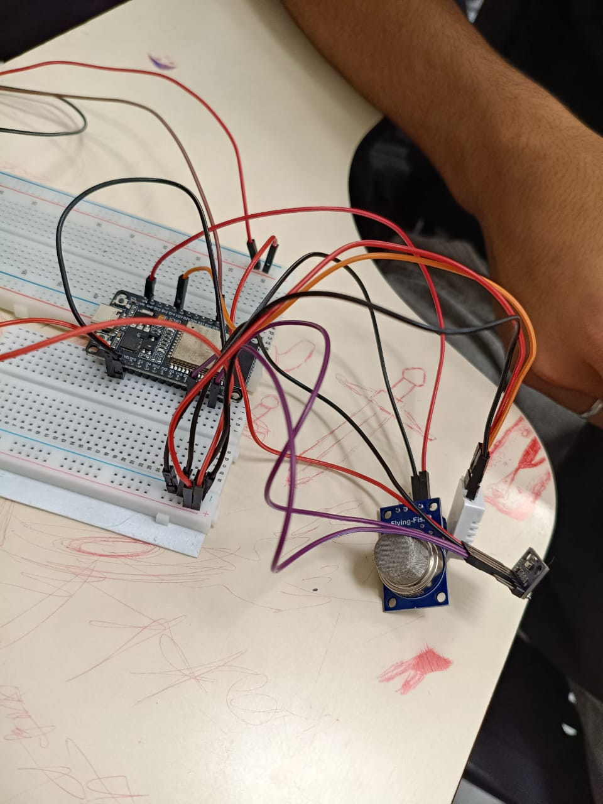
Figura 4 – ESP32, DHT22 e MQ-135 ligados na protoboard
Fonte: elaborado pelos autores.

3.5 Desenvolvimento do firmware
O firmware do protótipo está em MicroPython. O arquivo boot.py apenas silencia mensagens internas e imprime o aviso de partida. Ele não pode conter laço infinito, senão o main.py não começa. O programa principal configura a rede, o broker e os sensores, e entra num laço.
A conexão Wi-Fi espera até vinte segundos. Se o broker não responder, a função de conexão devolve indicação de falha e o laço tenta de novo no ciclo seguinte, em vez de encerrar o processo. Se o DHT22 ou o BMP280 falharem na leitura, aquele ciclo é pulado e nenhum JSON incompleto é publicado. Se o BMP280 não estiver no barramento na partida, a busca se repete, o que cobre um fio encaixado depois de ligar a placa.
Código 1 – Identificação do BMP280 e leitura da calibração de fábrica
def iniciar_bmp280():
# Procura o BMP280 nos dois enderecos possiveis e le a calibracao de fabrica.
for endereco in (0x76, 0x77):
try:
if i2c.readfrom_mem(endereco, 0xD0, 1)[0] != 0x58:
continue
i2c.writeto_mem(endereco, 0xF4, b"\x27") # modo normal
i2c.writeto_mem(endereco, 0xF5, b"\xA0") # intervalo de 1 s
c = i2c.readfrom_mem(endereco, 0x88, 24)
cal = [c[i] | (c[i + 1] << 8) for i in range(0, 24, 2)]
for i in (1, 2, 4, 5, 6, 7, 8, 9, 10, 11): # valores com sinal
if cal[i] > 32767:
cal[i] -= 65536
return endereco, cal
except OSError:
pass
return None, None
Fonte: elaborado pelos autores, a partir de prototipo/esp32/main.py.
A pressão em hPa segue a compensação da Bosch. O trecho é longo e está no apêndice; o que importa para o método é que a temperatura interna do BMP280 só entra nessa conta. O rótulo do ar usa limiares do próprio projeto.
Tabela 7 – Classificação indicativa do MQ-135
Valor no ADC | Rótulo enviado
Menor que 1200 | Ar Limpo
De 1200 a 2499 | Ar Moderado
2500 ou mais | Ar Poluido
Fonte: elaborado pelos autores.
Código 2 – Laço de leitura e publicação do payload
while True:
time.sleep(5)

if endereco_bmp is None:
endereco_bmp, cal_bmp = iniciar_bmp280()
if endereco_bmp is None:
print("BMP280 nao encontrado. Confira os fios SDA/SCL.")
continue

try:
dht22.measure()
temperatura = dht22.temperature()
umidade = dht22.humidity()
pressao = ler_pressao(endereco_bmp, cal_bmp)
except OSError as erro:
print("Falha ao ler sensor:", erro)
continue

ar = mq135.read()
claro = luz.value() == 1
if LUZ_INVERTIDA:
claro = not claro

mensagem = json.dumps({
"dht22_temp": temperatura,
"dht22_umi": umidade,
"pressao_hpa": round(pressao, 2),
"mq135_valor": ar,
"mq135_status": status_do_ar(ar),
"luminosidade_estado": "Claro" if claro else "Escuro",
})
print(mensagem)

if cliente is None:
cliente = conectar()
if cliente is None:
continue
try:
cliente.publish(TOPICO, mensagem)
except Exception as erro:
print("Falha no envio, reconectando:", erro)
cliente = None
Fonte: elaborado pelos autores, a partir de prototipo/esp32/main.py.
O nome da rede e a senha ficam no início do arquivo, na placa. Foram omitidos em todos os trechos deste relatório. O identificador do cliente MQTT inclui o número de série do chip, para não colidir com outra placa no mesmo broker. A temporização do laço é um espera de cinco segundos. Não há segundo núcleo dedicado nem interpolação entre amostras: a leitura é a amostra do ciclo. O ESP32 permanece livre para a tentativa de reconexão porque a falha não trava o processo fora dessa espera e da tentativa de rede.
O payload implementado tem exatamente os campos dht22_temp, dht22_umi, pressao_hpa, mq135_valor, mq135_status e luminosidade_estado. Exemplo de conteúdo, com valores da ordem dos observados na bancada: temperatura 25,2 °C, umidade 77,8%, pressão 934,41 hPa, MQ-135 em 639 com rótulo Ar Limpo, luminosidade Claro.

3.6 Backend em Python e regras de negócio
Um arquivo, servidor.py, assina o tópico, valida, grava e serve o painel. As bibliotecas são Flask, para a API e a página, e Paho MQTT, para o assinante. O cliente MQTT roda em segundo plano e a própria biblioteca refaz a conexão com o broker se a rede do computador cair. O Flask escuta a porta 5000.
Código 3 – Conjunção das regras de validação
def status_do_ar(valor):
if valor < 1200:
return "Ar Limpo"
if valor < 2500:
return "Ar Moderado"
return "Ar Poluido"

def validar(dados):
# Retorna None se estiver tudo certo, ou um texto explicando o problema.
if not isinstance(dados, dict) or set(dados) != set(CAMPOS):
return "campos diferentes do esperado"
for campo, (minimo, maximo) in LIMITES.items():
valor = dados[campo]
if isinstance(valor, bool) or not isinstance(valor, (int, float)):
return f"{campo} nao e numero"
if not minimo <= valor <= maximo:
return f"{campo} fora da faixa {minimo} a {maximo}"
if not isinstance(dados["mq135_valor"], int):
return "mq135_valor deve ser inteiro"
if dados["mq135_status"] != status_do_ar(dados["mq135_valor"]):
return "mq135_status nao combina com mq135_valor"
if dados["luminosidade_estado"] not in ("Claro", "Escuro"):
return "luminosidade_estado deve ser Claro ou Escuro"
return None
Fonte: elaborado pelos autores, a partir de prototipo/servidor.py.
Tabela 8 – Regras lógicas aplicadas antes da gravação
Proposição | Motivo
A mensagem é um objeto com exatamente os seis campos | Ignora texto de outro projeto no mesmo tópico público
Os numéricos são números, e não texto nem booleano | Impede gravar "25" ou verdadeiro no lugar da medida
−40 ≤ temperatura ≤ 80 | Faixa do DHT22
0 ≤ umidade ≤ 100 | Limite da umidade relativa
300 ≤ pressão ≤ 1100 | Faixa do BMP280
MQ-135 é inteiro entre 0 e 4095 | Escala do ADC
O rótulo do ar coincide com o valor | Placa e servidor usam a mesma tabela
A luz é Claro ou Escuro | Únicos estados do sensor digital
Fonte: elaborado pelos autores.
A função devolve vazio quando todas as proposições são verdadeiras, e devolve a primeira falha em caso contrário. O texto da falha aparece no terminal como rejeição. Não há, nesta versão, comparação com a leitura anterior para marcar salto abrupto de temperatura. A filtragem implementada é a das faixas e da coerência entre campos. Média, mínimo e máximo não são colunas do banco; o painel mostra a série recente e o último valor, e o observador vê a variação diretamente no gráfico.
Cada mensagem aceita vira um dicionário. O histórico pedido pela página é uma lista de até quarenta dicionários, do mais antigo ao mais novo. O horário gravado é UTC, no instante do INSERT, em texto ISO 8601. A placa não precisa ter relógio ajustado.

3.7 Modelagem do banco de dados
O modelo conceitual é o de uma estação que possui muitas leituras. Como o protótipo tem um único ponto, a latitude e a longitude não são colunas: ficam na constante do servidor que o mapa utiliza. A precipitação não é atributo, porque não há sensor correspondente na mensagem.
ESTACAO LEITURA
id_estacao PK id_leitura PK
latitude id_estacao FK
longitude temperatura, umidade, pressao,
| qualidade do ar, luminosidade,
| 1 N pluviometria, data_hora
+--------------------------+
No SQLite do protótipo existe apenas a tabela leituras.
Coordenada: constante do servidor. Chuva: fora desta versão.
Figura 5 – Diagrama entidade-relacionamento conceitual
Fonte: elaborado pelos autores.
Tabela 9 – Modelo lógico de referência para estação e leitura
Tabela | Atributo | Tipo | Restrição
estacao | id_estacao | inteiro | PK, autoincremento
estacao | latitude | real | Coordenada; no protótipo fica no servidor
estacao | longitude | real | Coordenada; no protótipo fica no servidor
leitura | id_leitura | inteiro longo | PK, autoincremento
leitura | id_estacao | inteiro | FK para estacao
leitura | temperatura | real | Graus Celsius
leitura | umidade | real | Porcentagem
leitura | pressao | real | hPa
leitura | qualidade_ar | inteiro | No protótipo é ADC, não ppm
leitura | luminosidade | texto | No protótipo: Claro ou Escuro
leitura | pluviometria | real | Prevista no enunciado; não criada
leitura | data_hora | data e hora | Preenchida pelo servidor
Fonte: elaborado pelos autores.
Tabela 10 – Colunas gravadas em leituras
Coluna | Tipo | Restrição e conteúdo
id | INTEGER | PK, autoincremento
timestamp | TEXT | NOT NULL; UTC, ex.: 2026-10-03T18:42:05Z
dht22_temp | REAL | NOT NULL; °C
dht22_umi | REAL | NOT NULL; %
pressao_hpa | REAL | NOT NULL; hPa
mq135_valor | INTEGER | NOT NULL; 0 a 4095
mq135_status | TEXT | NOT NULL; rótulo do ar
luminosidade_estado | TEXT | NOT NULL; Claro ou Escuro
Fonte: elaborado pelos autores.
O arquivo estacao.db é criado ao lado do servidor na primeira execução. Cada operação abre e fecha a conexão. O script de criação está no Apêndice D.

3.8 Frontend e painel público interativo
O painel é uma página HTML com CSS e JavaScript, servida pelo Flask. Cartões mostram o último valor de cada grandeza com o nome do sensor. Três gráficos de linha, da biblioteca Chart.js, mostram temperatura, umidade e pressão nas últimas quarenta leituras. Não há gráfico de gás nem de luz, porque esses dois campos não são séries contínuas no mesmo sentido: o gás é indicador e a luz é estado.
O mapa usa Leaflet e os blocos do OpenStreetMap. A coordenada cadastrada é latitude −23,564978600650882 e longitude −46,65086234823989, ponto informado pelo grupo em São Paulo. Ao clicar, o navegador calcula:
Código 4 – Vetor leste-norte e distância no clique do mapa
mapa.on("click", (e) => {
// Converte a diferença de graus em metros (aproximação para distâncias curtas).
const norte = (e.latlng.lat - ESTACAO.latitude) * 111320;
const leste = (e.latlng.lng - ESTACAO.longitude) * 111320 * Math.cos(ESTACAO.latitude * Math.PI / 180);
const distancia = Math.sqrt(leste * leste + norte * norte);

if (ponto) ponto.remove();
ponto = L.circleMarker(e.latlng, { radius: 7 }).addTo(mapa);
document.getElementById("distancia").textContent =
`Vetor: (${leste.toFixed(0)} m leste, ${norte.toFixed(0)} m norte) · Distância: ${distancia.toFixed(0)} m`;
Fonte: elaborado pelos autores, a partir de prototipo/templates/painel.html.
A página pede /api/dados e /api/historico a cada cinco segundos e não precisa ser recarregada. Se ainda não houver linha no banco, a API responde com erro e a página mostra que não há dados, sem inventar número. O computador que abre o painel precisa de internet para as bibliotecas e para o mapa. A interface não pede senha. Nesta etapa ela responde em localhost, porta 5000. Tirá-la para a internet depende de hospedar o processo, o que permanece em aberto.
Tabela 11 – Recursos da API do protótipo
Recurso | Função
GET / | Entrega o painel
GET /api/dados | Última leitura, ou aviso de banco vazio
GET /api/historico | Até 40 leituras, da mais antiga à mais nova
Fonte: elaborado pelos autores.
Quanto ao alerta visual do ar, o cartão escreve o rótulo junto do número. Ar Poluido aparece quando o valor chega a 2500. Não foi desenhada uma tarja adicional. Alerta de precipitação não tem dado de origem nesta versão.

3.9 Plano de testes e cronograma
Tabela 12 – Casos de teste especificados
ID | Componente | Descrição | Resultado esperado
CT01 | Hardware e firmware | Ler o DHT22 com a temperatura da bancada | Valor atualizado, sem falha que impeça o ciclo seguinte
CT02 | Comunicação | Perda de rede ou falha de publicação | O laço continua e a conexão é tentada de novo
CT03 | Backend | Enviar leitura impossível, como umidade 150% | A API de gravação recusa e o banco não cresce
CT04 | Painel | Abrir o mapa na coordenada da estação | Marcador no ponto e, no clique, vetor e distância
Fonte: elaborado pelos autores.
Tabela 13 – Cronograma por etapa, previsto e executado
Etapa | Previsto | Executado
Simulação | Ensaiar sensores e MQTT no navegador | Circuito publicado no Wokwi, com BMP180
Placa | Trocar a pressão para o BMP280 e ligar os sensores do enunciado | Protoboard com DHT22, BMP280, MQ-135 e luz digital; pluviômetro não montado
Integração | Gravar leituras reais e vê-las no painel | 27 leituras aceitas na noite de 2 out. 2026; painel capturado em 3 out. 2026
Servidor modular | Testes automáticos das mesmas regras | 15 testes no repositório, sobre o payload de seis campos
Texto | Relatório único do projeto | Este documento
Acesso público | Painel fora da máquina do grupo | Ainda não executado
Fonte: elaborado pelos autores.

3.10 Ferramentas de apoio à pesquisa
Durante a leitura de manuais, a equipe consultou uma ferramenta de inteligência artificial para esclarecer pontos localizados: trechos da compensação de pressão, pinagem do ESP32, comportamento da reconexão MQTT e dúvidas de organização do relatório. A consulta serviu para interpretar documentação e destravar uma dúvida de cada vez. A escolha do que ligar na protoboard, a adoção do BMP280 na peça física, os ensaios com a placa ligada e as decisões de escopo, inclusive deixar o pluviômetro fora desta versão, foram do grupo. O firmware, o servidor e a redação das conclusões não são um texto gerado no lugar do trabalho.
O roteiro de material multimídia pedido à parte, com prazo em 13 de novembro de 2026, não compõe este relatório e não substitui a apresentação presencial.

4 RESULTADOS
Esta seção registra o que foi obtido. A interpretação fica no capítulo seguinte.

4.1 Protótipo físico
A protoboard fotografada reúne o ESP32, o DHT22, o módulo MQ-135 e os demais módulos da estação ligados por jumpers aos trilhos de alimentação. As imagens foram feitas em 3 de outubro de 2026, na bancada do grupo. Não há caixa, painel solar nem pluviômetro nesse conjunto.
As Figuras 2, 3 e 4, na metodologia, são o registro fotográfico dessa montagem. O DHT22 aparece no invólucro branco perfurado. O MQ-135 aparece no módulo azul com o elemento sob a malha metálica. O ESP32 está encaixado na protoboard, alimentado por USB.

4.2 Simulação no Wokwi
O projeto do simulador permanece publicado no endereço indicado na seção 3.4. Os componentes virtuais são ESP32 DevKit, DHT22, BMP180, potenciômetro no GPIO 34, LDR no GPIO 35, botão no GPIO 13 e OLED no mesmo I2C do sensor de pressão. Um aviso no próprio diagrama registra que o potenciômetro simula apenas o ADC do MQ-135.

4.3 Massa de dados coletada
Na noite de 2 de outubro de 2026 a placa enviou 27 leituras consecutivas. O servidor as aceitou e gravou. O arquivo de banco é criado na execução e não foi depositado no repositório; os extremos abaixo são o registro feito pela equipe sobre essa série.
Tabela 14 – Série recebida da placa em 2 de outubro de 2026
Grandeza | Mínimo observado | Máximo observado
Temperatura (DHT22) | 25,1 °C | 25,4 °C
Umidade (DHT22) | 76,3% | 78,3%
Pressão (BMP280) | 934,1 hPa | 934,4 hPa
MQ-135 | 0 | 751 (rótulo Ar Limpo)
Luminosidade | Claro | Escuro, ao mudar a luz da bancada
Fonte: elaborado pelos autores.

4.4 Logs da comunicação
Com o servidor em execução, o terminal registra a inscrição no tópico. Mensagem aceita produz a linha de gravação com o dicionário recebido. Mensagem recusada produz a linha de rejeição com o motivo, por exemplo umidade fora da faixa de 0 a 100 quando o ensaio usou o valor 150. A rejeição não acrescenta linha ao banco. O horário anexado na gravação é o do servidor, em UTC.

4.5 Painel web
A captura de 3 de outubro de 2026, às 18:42 no horário mostrado pela página, apresenta temperatura 25,4 °C, umidade 72,3%, pressão 934,1 hPa, MQ-135 em 700 com rótulo Ar Limpo e luminosidade Claro. Os gráficos de temperatura, umidade e pressão contêm os pontos imediatamente anteriores. O marcador está na coordenada cadastrada, e o texto do vetor após o clique indica cerca de 1 m de distância.
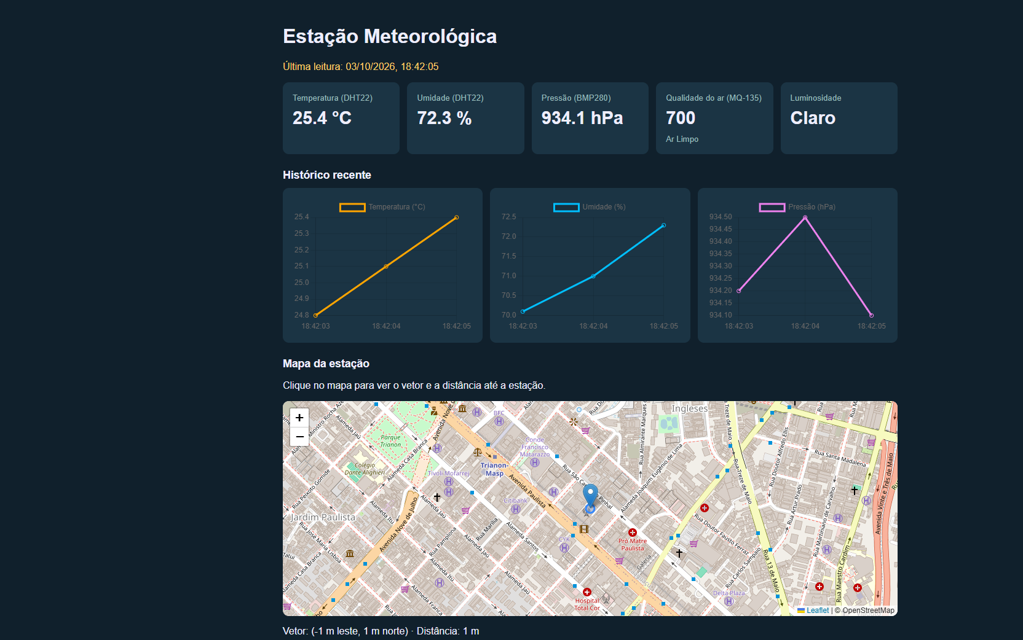
Figura 6 – Painel web com cartões, gráficos e mapa
Fonte: elaborado pelos autores.

4.6 Relatório dos casos de teste
Tabela 15 – Resultado da execução dos casos de teste
ID | O que foi observado | Resultado
CT01 | A série de 2 out. 2026 e a captura de 3 out. 2026 mostram temperatura do DHT22 atualizada, entre 25,1 °C e 25,4 °C. | Aprovado
CT02 | O laço publica de novo após falha e chama a conexão quando o cliente não existe. Não foi arquivado um ensaio em que a rede tenha sido derrubada de propósito com cronômetro. | Aprovado na inspeção do firmware
CT03 | Ensaio com umidade 150 recusado no terminal, sem gravação. As 27 leituras da placa, dentro da faixa, foram gravadas. | Aprovado
CT04 | A Figura 6 mostra o marcador no mapa e o vetor com distância de 1 m após o clique. | Aprovado
Fonte: elaborado pelos autores.
A versão modular do servidor contém 15 testes automáticos sobre o mesmo contrato de seis campos: payload válido, JSON inválido, campo ausente, valor fora da faixa, tipo incompatível, rótulo de ar incoerente, estado de luz desconhecido, presença de precipitação na mensagem, gravação e consulta, respostas da API e distância. Esses testes exercitam o software. Não substituem a série da placa.

5 ANÁLISE DOS RESULTADOS E DISCUSSÃO

5.1 Confiabilidade e precisão do hardware
A série de 27 ciclos e a captura do dia seguinte mostram o DHT22 estável numa janela estreita de temperatura, como se espera de uma sala no intervalo de minutos. A umidade variou cerca de dois pontos percentuais na primeira noite e apareceu mais baixa na captura seguinte, o que é compatível com outro momento da bancada, não com defeito de transmissão: o valor chegou inteiro ao cartão. A pressão permaneceu em 934 hPa. Isso conversa com o manual do BMP280 e com a altitude de São Paulo, porque o firmware não reduz a leitura ao nível do mar (BOSCH SENSORTEC, 2021). Se a meta fosse comparar com a pressão de uma previsão meteorológica reduzida ao mar, o número pareceria baixo. Para pressão absoluta do ponto, ele é o resultado esperado.
O MQ-135 não oscilou para a faixa de ar poluído nesses registros. O máximo 751, e o 700 da captura, ficam abaixo de 1200. O zero que aparece no mínimo da série indica amostra no fundo de escala em algum ciclo, não uma concentração. O sensor de luz cumpriu o que o circuito digital permite: dois estados, e a troca quando a iluminação foi alterada. Não há como avaliar lux.
A hipótese H1 fica sustentada para as quatro grandezas da placa e para o intervalo de cinco segundos. Não fica sustentada para chuva nem para LDR em lux, porque esses sinais não foram coletados na protoboard.

5.2 Eficácia dos filtros matemáticos
As leituras da placa passaram na conjunção de faixas. O ensaio com umidade 150 não passou. Esse é o comportamento pedido ao RNF03 e o conteúdo da hipótese H2, no que foi experimentado. A regra que exige coincidência entre número e rótulo do ar impede uma combinação contraditória mesmo quando cada campo, isolado, estaria dentro de um intervalo.
O filtro não vê salto físico entre duas temperaturas válidas. Uma sequência 25 °C, 25 °C, 70 °C seria gravada, porque 70 °C ainda cabe na faixa do DHT22. Para bancada curta isso não apareceu. Para uma estação deixada ao sol, faria diferença. A limitação é de desenho, não de falha oculta: a proposição implementada é a da faixa, como escrita na metodologia.

5.3 Desempenho da transmissão e da arquitetura
O desenho com broker evita que a placa conheça o endereço do computador. O custo é a dependência de um serviço público sem senha. Qualquer cliente pode publicar no mesmo tópico. A validação reduz o estrago de uma mensagem malformada e não identifica o autor. Em demonstração de laboratório o risco foi aceito. Em rede aberta de cidade, não deveria permanecer assim.
O atraso até a tela é o do ciclo de cinco segundos, dentro do limite do RNF02, desde que placa e página estejam alinhadas. Não foi medida a latência do broker com instrumento separado. Se a internet cai, o ciclo que falhou não fica numa fila dentro do ESP32. A reconexão está no laço, como o CT02 inspecionou no código; falta o ensaio cronometrado de cabo desligado para tratar esse caso como medida, e não só como leitura do programa.
O SQLite em arquivo único atendeu à série curta. Não há índice além da chave, e não houve volume que exigisse outro desenho. A consulta das últimas quarenta linhas é direta.

5.4 Usabilidade e geolocalização
O painel mostra unidade e nome do sensor em cada cartão, o que permite a uma pessoa de fora do grupo ler a tela sem abrir o código. O estado vazio é explícito. A hipótese H3 corresponde ao que a Figura 6 registra: marcador no ponto e distância após o clique. O vetor de cerca de 1 m indica um clique junto da estação, não um teste de quilômetros. A fórmula continua sendo a aproximação plana citada em Winterle (2014), adequada a essa escala.
A coordenada é a que o grupo cadastrou. As fotos mostram a protoboard na mesa, não um poste na rua. O mapa, portanto, situa o ponto declarado. Ele não prova instalação urbana contínua.

5.5 Aderência ao conceito de cidades inteligentes
O protótipo realiza o ciclo mínimo de uma aplicação de cidade inteligente: perceber, transmitir, guardar e mostrar (ZANELLA et al., 2014; BRASIL, 2020). Um morador que abra o painel na mesma rede entende a condição daquele ponto naquele minuto. Isso é o núcleo pedagógico e o núcleo funcional do trabalho.
Ainda não é uma ferramenta de gestão. Falta acesso fora do computador do grupo, falta série longa, falta chuva, e o indicador de ar não está calibrado. Tratar o painel local como se já fosse política pública de dados abertos exageraria o que a bancada sustenta. O encaixe correto é de prova de integração, com caminho claro para virar consulta pública.

5.6 Anomalias e limitações
O LDR do enunciado não está na protoboard; no lugar dele há um digital de dois estados, sujeito à inversão de lógica de alguns módulos. O pluviômetro não foi ligado, e o teste automático da versão modular recusa precipitação dentro do JSON, de propósito. O BMP180 existe só no Wokwi. O MQ-135 não foi calibrado e não deve ser lido como ppm. O broker é público. O painel não está hospedado. A pressão não está reduzida ao nível do mar. O OLED do simulador e do firmware modular não faz parte das fotos nem do fluxo que produziu as 27 leituras.

6 CONCLUSÕES E RECOMENDAÇÕES

6.1 Conclusão
A estação integrou ESP32, sensores, MQTT, validação em Python, SQLite e painel com mapa. O objetivo geral foi atingido no percurso de coleta, conferência, armazenamento e exibição em tempo real na máquina do grupo; a disponibilização aberta na internet permanece por fazer. Firmware, API, banco, painel e o quadro Kanban correspondem aos objetivos específicos da versão física, com DHT22, BMP280, MQ-135 e luminosidade digital. LDR analógico e pluviômetro ficaram no estudo e no simulador, não na série gravada, e o relatório os trata como limite assumido. As hipóteses de publicação periódica, de rejeição do valor impossível e de distância no mapa encontraram evidência na bancada e na captura do painel, nos termos do capítulo anterior. O trabalho cruza programação, circuitos, lógica, geometria analítica e banco de dados num único fluxo, que é o que se esperava do projeto integrador.

6.2 Recomendações e trabalhos futuros
A continuidade natural começa pelo que ficou em aberto neste escopo: montar o pluviômetro com o fator em milímetros conferido no reservatório real, decidir se a luz volta a ser LDR com leitura analógica, calibrar o MQ-135 se o rótulo precisar se aproximar de um poluente, e hospedar o servidor para o painel deixar de depender da rede local. No broker, uma credencial ou um tópico não público reduziria publicação alheia.
Para exposição ao tempo, o conjunto precisaria de caixa estanque, da ordem de proteção IP65, que pode ser impressa em três dimensões. A alimentação poderia passar a painel solar e bateria, já que hoje a placa depende de USB. Com série longa e mais de uma estação identificada na mensagem, faz sentido retomar o modelo de duas tabelas, estação e leitura, e só então estudar alerta de chuva e, num passo posterior, modelos de previsão. Rede com vários nós espalhados pela cidade é expansão, não correção do que esta bancada já demonstra.

REFERÊNCIAS
ALENCAR FILHO, Edgard de. Iniciação à lógica matemática. São Paulo: Nobel, 2008.
ATZORI, Luigi; IERA, Antonio; MORABITO, Giacomo. The Internet of Things: a survey. Computer Networks, v. 54, n. 15, p. 2787-2805, 2010.
BOSCH SENSORTEC. BMP280: digital pressure sensor. Reutlingen: Bosch Sensortec, 2021. Data sheet.
BRASIL. Ministério do Desenvolvimento Regional. Carta Brasileira para Cidades Inteligentes. Brasília: MDR, 2020.
ESPRESSIF SYSTEMS. ESP32 series datasheet. Xangai: Espressif Systems, 2023. Disponível em: https://www.espressif.com/en/support/documents/technical-documents. Acesso em: 3 out. 2026.
IDOETA, Ivan Valeije; CAPUANO, Francisco Gabriel. Elementos de eletrônica digital. 42. ed. São Paulo: Érica, 2019.
KOLBAN, Neil. Kolban's book on ESP32. Leanpub, 2018. Disponível em: https://leanpub.com/kolban-ESP32. Acesso em: 3 out. 2026.
LOURENÇO, A. C. de; CRUZ, E. C. A.; FERREIRA, S. Circuitos digitais. 9. ed. São Paulo: Érica, [s.d.].
MENEZES, Nilo Ney Coutinho. Introdução à programação com Python: algoritmos e lógica de programação para iniciantes. São Paulo: Novatec, 2019.
OASIS. MQTT version 3.1.1. 29 out. 2014. Disponível em: http://docs.oasis-open.org/mqtt/mqtt/v3.1.1/os/mqtt-v3.1.1-os.html. Acesso em: 3 out. 2026.
OLIVEIRA, Sérgio de. Internet das coisas com ESP8266, ESP32 e Raspberry Pi. São Paulo: Novatec, 2017.
WINTERLE, Paulo. Vetores e geometria analítica. 2. ed. São Paulo: Pearson, 2014.
WOKWI. Estação meteorológica (circuito simulado). Disponível em: https://wokwi.com/projects/476712146228203521. Acesso em: 3 out. 2026.
ZANELLA, Andrea et al. Internet of Things for smart cities. IEEE Internet of Things Journal, v. 1, n. 1, p. 22-32, fev. 2014.

APÊNDICE A – FIRMWARE DO ESP32
Código do protótipo gravado na placa. O nome da rede e a senha foram substituídos por marcas entre colchetes. O arquivo real, na pasta da equipe, conserva a credencial só na placa e não deve ser publicado com a senha.
Código 5 – boot.py
# Roda sozinho ao ligar a placa. Depois dele o MicroPython abre o main.py.
import esp

esp.osdebug(None)
print("Placa ligada. Iniciando a estacao...")
Fonte: elaborado pelos autores.
Código 6 – main.py
# Estacao meteorologica - versao prototipo
# Le os sensores e envia um JSON por MQTT a cada 5 segundos.

import json
import time

import dht
import machine
import network
import ubinascii
from umqtt.simple import MQTTClient

# ---------- Configuracao (troque pelos dados da sua rede) ----------
WIFI_NOME = "<rede do grupo>"
WIFI_SENHA = "<omitida>"
BROKER = "broker.hivemq.com"
TOPICO = "universidade/sensores/estacao"
CLIENTE_ID = b"esp32-estacao-" + ubinascii.hexlify(machine.unique_id())
LUZ_INVERTIDA = False # mude para True se o painel mostrar claro/escuro trocado

# ---------- Sensores ----------
dht22 = dht.DHT22(machine.Pin(14))
mq135 = machine.ADC(machine.Pin(34))
mq135.atten(machine.ADC.ATTN_11DB) # permite ler de 0 a ~3,3 V
luz = machine.Pin(35, machine.Pin.IN)
i2c = machine.I2C(0, scl=machine.Pin(22), sda=machine.Pin(21), freq=100000)

def iniciar_bmp280():
# Procura o BMP280 nos dois enderecos possiveis e le a calibracao de fabrica.
for endereco in (0x76, 0x77):
try:
if i2c.readfrom_mem(endereco, 0xD0, 1)[0] != 0x58:
continue
i2c.writeto_mem(endereco, 0xF4, b"\x27") # modo normal
i2c.writeto_mem(endereco, 0xF5, b"\xA0") # intervalo de 1 s
c = i2c.readfrom_mem(endereco, 0x88, 24)
cal = [c[i] | (c[i + 1] << 8) for i in range(0, 24, 2)]
for i in (1, 2, 4, 5, 6, 7, 8, 9, 10, 11): # valores com sinal
if cal[i] > 32767:
cal[i] -= 65536
return endereco, cal
except OSError:
pass
return None, None

def ler_pressao(endereco, cal):
# Formula do fabricante (Bosch). Retorna a pressao em hPa.
d = i2c.readfrom_mem(endereco, 0xF7, 6)
adc_p = (d[0] << 12) | (d[1] << 4) | (d[2] >> 4)
adc_t = (d[3] << 12) | (d[4] << 4) | (d[5] >> 4)
t1, t2, t3, p1, p2, p3, p4, p5, p6, p7, p8, p9 = cal

v1 = (adc_t / 16384 - t1 / 1024) * t2
v2 = (adc_t / 131072 - t1 / 8192) ** 2 * t3
t_fine = v1 + v2

v1 = t_fine / 2 - 64000
v2 = v1 * v1 * p6 / 32768 + v1 * p5 * 2
v2 = v2 / 4 + p4 * 65536
v1 = (p3 * v1 * v1 / 524288 + p2 * v1) / 524288
v1 = (1 + v1 / 32768) * p1
if v1 == 0:
return 0
p = (1048576 - adc_p - v2 / 4096) * 6250 / v1
p = p + (p9 * p * p / 2147483648 + p * p8 / 32768 + p7) / 16
return p / 100

def status_do_ar(valor):
if valor < 1200:
return "Ar Limpo"
if valor < 2500:
return "Ar Moderado"
return "Ar Poluido"

def conectar():
wifi = network.WLAN(network.STA_IF)
wifi.active(True)
if not wifi.isconnected():
print("Conectando ao Wi-Fi...")
wifi.connect(WIFI_NOME, WIFI_SENHA)
for _ in range(20):
if wifi.isconnected():
break
time.sleep(1)
if not wifi.isconnected():
print("Sem Wi-Fi")
return None
try:
cliente = MQTTClient(CLIENTE_ID, BROKER, port=1883, keepalive=30)
cliente.connect()
print("MQTT conectado")
return cliente
except Exception as erro:
print("Sem MQTT:", erro)
return None

# ---------- Programa principal ----------
endereco_bmp, cal_bmp = iniciar_bmp280()
print("BMP280:", hex(endereco_bmp) if endereco_bmp else "nao encontrado")
cliente = conectar()

while True:
time.sleep(5)

if endereco_bmp is None:
endereco_bmp, cal_bmp = iniciar_bmp280()
if endereco_bmp is None:
print("BMP280 nao encontrado. Confira os fios SDA/SCL.")
continue

try:
dht22.measure()
temperatura = dht22.temperature()
umidade = dht22.humidity()
pressao = ler_pressao(endereco_bmp, cal_bmp)
except OSError as erro:
print("Falha ao ler sensor:", erro)
continue

ar = mq135.read()
claro = luz.value() == 1
if LUZ_INVERTIDA:
claro = not claro

mensagem = json.dumps({
"dht22_temp": temperatura,
"dht22_umi": umidade,
"pressao_hpa": round(pressao, 2),
"mq135_valor": ar,
"mq135_status": status_do_ar(ar),
"luminosidade_estado": "Claro" if claro else "Escuro",
})
print(mensagem)

if cliente is None:
cliente = conectar()
if cliente is None:
continue
try:
cliente.publish(TOPICO, mensagem)
except Exception as erro:
print("Falha no envio, reconectando:", erro)
cliente = None
Fonte: elaborado pelos autores. Credencial de Wi-Fi omitida.

APÊNDICE B – SERVIDOR EM PYTHON
Código 7 – servidor.py
# Servidor da estacao - versao prototipo
# Num unico arquivo: recebe por MQTT, confere, salva no SQLite e serve o painel.

import json
import sqlite3
from datetime import datetime, timezone
from pathlib import Path

import paho.mqtt.client as mqtt
from flask import Flask, jsonify, render_template

BROKER = "broker.hivemq.com"
TOPICO = "universidade/sensores/estacao"
BANCO = Path(__file__).with_name("estacao.db")
ESTACAO = {"latitude": -23.564978600650882, "longitude": -46.65086234823989}

CAMPOS = (
"dht22_temp",
"dht22_umi",
"pressao_hpa",
"mq135_valor",
"mq135_status",
"luminosidade_estado",
)
LIMITES = {
"dht22_temp": (-40, 80),
"dht22_umi": (0, 100),
"pressao_hpa": (300, 1100),
"mq135_valor": (0, 4095),
}

# ---------- Banco de dados ----------
def executar(sql, valores=()):
banco = sqlite3.connect(BANCO)
banco.row_factory = sqlite3.Row
try:
linhas = banco.execute(sql, valores).fetchall()
banco.commit()
return [dict(linha) for linha in linhas]
finally:
banco.close()

def criar_banco():
executar("""
CREATE TABLE IF NOT EXISTS leituras (
id INTEGER PRIMARY KEY AUTOINCREMENT,
timestamp TEXT NOT NULL,
dht22_temp REAL NOT NULL,
dht22_umi REAL NOT NULL,
pressao_hpa REAL NOT NULL,
mq135_valor INTEGER NOT NULL,
mq135_status TEXT NOT NULL,
luminosidade_estado TEXT NOT NULL
)
""")

# ---------- Conferencia dos dados ----------
def status_do_ar(valor):
if valor < 1200:
return "Ar Limpo"
if valor < 2500:
return "Ar Moderado"
return "Ar Poluido"

def validar(dados):
# Retorna None se estiver tudo certo, ou um texto explicando o problema.
if not isinstance(dados, dict) or set(dados) != set(CAMPOS):
return "campos diferentes do esperado"
for campo, (minimo, maximo) in LIMITES.items():
valor = dados[campo]
if isinstance(valor, bool) or not isinstance(valor, (int, float)):
return f"{campo} nao e numero"
if not minimo <= valor <= maximo:
return f"{campo} fora da faixa {minimo} a {maximo}"
if not isinstance(dados["mq135_valor"], int):
return "mq135_valor deve ser inteiro"
if dados["mq135_status"] != status_do_ar(dados["mq135_valor"]):
return "mq135_status nao combina com mq135_valor"
if dados["luminosidade_estado"] not in ("Claro", "Escuro"):
return "luminosidade_estado deve ser Claro ou Escuro"
return None

# ---------- MQTT ----------
def ao_conectar(cliente, userdata, flags, codigo, propriedades):
print("MQTT:", codigo, "- ouvindo", TOPICO)
cliente.subscribe(TOPICO)

def ao_receber(cliente, userdata, mensagem):
try:
dados = json.loads(mensagem.payload)
except ValueError:
print("Rejeitado: mensagem nao e JSON")
return

erro = validar(dados)
if erro:
print("Rejeitado:", erro)
return

agora = datetime.now(timezone.utc).strftime("%Y-%m-%dT%H:%M:%SZ")
try:
executar(
"INSERT INTO leituras (timestamp, " + ", ".join(CAMPOS) + ")"
" VALUES (?, ?, ?, ?, ?, ?, ?)",
[agora] + [dados[campo] for campo in CAMPOS],
)
print("Salvo:", dados)
except sqlite3.Error as erro_banco:
print("Erro ao salvar no banco:", erro_banco)

# ---------- Site e API ----------
app = Flask(__name__)

@app.route("/")
def painel():
return render_template("painel.html", estacao=ESTACAO)

@app.route("/api/dados")
def ultima_leitura():
linhas = executar("SELECT * FROM leituras ORDER BY id DESC LIMIT 1")
if not linhas:
return jsonify({"erro": "Nenhuma leitura recebida ainda"}), 404
return jsonify(linhas[0])

@app.route("/api/historico")
def historico():
linhas = executar("SELECT * FROM leituras ORDER BY id DESC LIMIT 40")
return jsonify(linhas[::-1])

criar_banco()

if __name__ == "__main__":
cliente = mqtt.Client(mqtt.CallbackAPIVersion.VERSION2)
cliente.on_connect = ao_conectar
cliente.on_message = ao_receber
cliente.connect_async(BROKER, 1883, keepalive=30)
cliente.loop_start() # roda o MQTT em segundo plano e reconecta sozinho
app.run(host="0.0.0.0", port=5000)
Fonte: elaborado pelos autores.

APÊNDICE C – PAINEL WEB
Código 8 – painel.html
<!DOCTYPE html>
<html lang="pt-BR">
<head>
<meta charset="UTF-8">
<meta name="viewport" content="width=device-width, initial-scale=1.0">
<title>Estação Meteorológica</title>
<link rel="stylesheet" href="https://cdn.jsdelivr.net/npm/leaflet@1.9.4/dist/leaflet.css">
<script src="https://cdn.jsdelivr.net/npm/chart.js@4.4.7/dist/chart.umd.min.js"></script>
<script src="https://cdn.jsdelivr.net/npm/leaflet@1.9.4/dist/leaflet.js"></script>
<style>
body { margin: 0; padding: 20px; background: #10202c; color: #eef; font-family: Arial, sans-serif; }
main { max-width: 1000px; margin: auto; }
.grade { display: grid; grid-template-columns: repeat(auto-fit, minmax(170px, 1fr)); gap: 12px; }
.caixa { background: #1b3444; border-radius: 10px; padding: 16px; }
.caixa small { color: #9bb; }
.valor { font-size: 1.8rem; font-weight: bold; margin: 8px 0; }
.grafico { height: 220px; }
#mapa { height: 350px; border-radius: 10px; }
#situacao { color: #fc6; }
h2 { margin: 24px 0 10px; font-size: 1.1rem; }
</style>
</head>
<body>
<main>
<h1>Estação Meteorológica</h1>
<p id="situacao">Aguardando dados...</p>

<div class="grade">
<div class="caixa"><small>Temperatura (DHT22)</small><div class="valor" id="temp">--</div></div>
<div class="caixa"><small>Umidade (DHT22)</small><div class="valor" id="umi">--</div></div>
<div class="caixa"><small>Pressão (BMP280)</small><div class="valor" id="pressao">--</div></div>
<div class="caixa"><small>Qualidade do ar (MQ-135)</small><div class="valor" id="ar">--</div><small id="ar-status"></small></div>
<div class="caixa"><small>Luminosidade</small><div class="valor" id="luz">--</div></div>
</div>

<h2>Histórico recente</h2>
<div class="grade">
<div class="caixa grafico"><canvas id="g-temp"></canvas></div>
<div class="caixa grafico"><canvas id="g-umi"></canvas></div>
<div class="caixa grafico"><canvas id="g-pressao"></canvas></div>
</div>

<h2>Mapa da estação</h2>
<p>Clique no mapa para ver o vetor e a distância até a estação.</p>
<div id="mapa"></div>
<p id="distancia"></p>
</main>

<script>
const ESTACAO = {{ estacao | tojson }};

// ---------- Gráficos ----------
function novoGrafico(id, titulo, cor) {
return new Chart(document.getElementById(id), {
type: "line",
data: { labels: [], datasets: [{ label: titulo, data: [], borderColor: cor }] },
options: { maintainAspectRatio: false, animation: false }
});
}
const graficos = {
dht22_temp: novoGrafico("g-temp", "Temperatura (°C)", "orange"),
dht22_umi: novoGrafico("g-umi", "Umidade (%)", "deepskyblue"),
pressao_hpa: novoGrafico("g-pressao", "Pressão (hPa)", "violet")
};

// ---------- Atualização a cada 5 segundos ----------
async function atualizar() {
try {
const resposta = await fetch("/api/dados");
const d = await resposta.json();
if (!resposta.ok) throw new Error(d.erro);

document.getElementById("temp").textContent = d.dht22_temp.toFixed(1) + " °C";
document.getElementById("umi").textContent = d.dht22_umi.toFixed(1) + " %";
document.getElementById("pressao").textContent = d.pressao_hpa.toFixed(1) + " hPa";
document.getElementById("ar").textContent = d.mq135_valor;
document.getElementById("ar-status").textContent = d.mq135_status;
document.getElementById("luz").textContent = d.luminosidade_estado;
document.getElementById("situacao").textContent =
"Última leitura: " + new Date(d.timestamp).toLocaleString("pt-BR");

const historico = await (await fetch("/api/historico")).json();
const horarios = historico.map(l => new Date(l.timestamp).toLocaleTimeString("pt-BR"));
for (const campo in graficos) {
graficos[campo].data.labels = horarios;
graficos[campo].data.datasets[0].data = historico.map(l => l[campo]);
graficos[campo].update();
}
} catch (erro) {
document.getElementById("situacao").textContent = "Sem dados: " + erro.message;
}
}
atualizar();
setInterval(atualizar, 5000);

// ---------- Mapa e geometria analítica ----------
const centro = [ESTACAO.latitude, ESTACAO.longitude];
const mapa = L.map("mapa").setView(centro, 16);
L.tileLayer("https://tile.openstreetmap.org/{z}/{x}/{y}.png", {
attribution: "&copy; OpenStreetMap"
}).addTo(mapa);
L.marker(centro).addTo(mapa).bindPopup("Estação meteorológica");

let ponto;
mapa.on("click", (e) => {
// Converte a diferença de graus em metros (aproximação para distâncias curtas).
const norte = (e.latlng.lat - ESTACAO.latitude) * 111320;
const leste = (e.latlng.lng - ESTACAO.longitude) * 111320 * Math.cos(ESTACAO.latitude * Math.PI / 180);
const distancia = Math.sqrt(leste * leste + norte * norte);

if (ponto) ponto.remove();
ponto = L.circleMarker(e.latlng, { radius: 7 }).addTo(mapa);
document.getElementById("distancia").textContent =
`Vetor: (${leste.toFixed(0)} m leste, ${norte.toFixed(0)} m norte) · Distância: ${distancia.toFixed(0)} m`;
});
</script>
</body>
</html>
Fonte: elaborado pelos autores.

APÊNDICE D – SCRIPT DE CRIAÇÃO DO BANCO
Código 9 – DDL executado na criação de estacao.db
CREATE TABLE IF NOT EXISTS leituras (
id INTEGER PRIMARY KEY AUTOINCREMENT,
timestamp TEXT NOT NULL,
dht22_temp REAL NOT NULL,
dht22_umi REAL NOT NULL,
pressao_hpa REAL NOT NULL,
mq135_valor INTEGER NOT NULL,
mq135_status TEXT NOT NULL,
luminosidade_estado TEXT NOT NULL
);
Fonte: elaborado pelos autores, extraído de prototipo/servidor.py.

APÊNDICE E – COMPONENTES
A equipe não arquivou nota fiscal. A tabela identifica o que entrou na bancada e o que existe só no simulador, sem preço atribuído.
Tabela 16 – Componentes do protótipo e da simulação
Componente | Quantidade | Onde | Função
ESP32 | 1 | Placa e Wokwi | Processamento e Wi-Fi
DHT22 | 1 | Placa e Wokwi | Temperatura e umidade
BMP280 | 1 | Placa | Pressão na montagem física
BMP180 | 1 | Somente Wokwi | Pressão na simulação
MQ-135 | 1 | Placa | Indicador relativo do ar
Potenciômetro | 1 | Somente Wokwi | Imita o ADC do MQ-135
Sensor de luz digital | 1 | Placa | Claro ou Escuro
LDR | 1 | Somente Wokwi | Luz analógica de ensaio
Botão de pulso | 1 | Somente Wokwi | Representa o pluviômetro
OLED SSD1306 | 1 | Wokwi e firmware modular | Display opcional, fora da série da bancada
Protoboard e jumpers | 1 conjunto | Placa | Ligações da montagem
Fonte: elaborado pelos autores.

